P r e s s e i n f o r m a t i o n

Gebaute Schnittfigur: raumzeit Architekten erhalten Deutschen Fassadenpreis für vorgehängte hinterlüftete Fassaden (VHF) 2015

raumzeit Architekten aus Berlin sind Preisträger des Deutschen Fassadenpreises für vorgehängte hinterlüftete Fassaden (VHF) 2015: Ihr Entwurf des Hörsaal Campus Centers der Universität Kassel überzeugte die Fachjury unter Vorsitz von Reiner Nagel, Vorstandsvorsitzender der Bundesstiftung Baukultur. „Die Architekten loten in beispielhafter Weise die plastischen Möglichkeiten vorgehängter Fassadensysteme aus,“ urteilten die Preisrichter und lobten die „prägnante und bildhafte Komposition“ der Fassade. Am 1. Oktober 2015 wurden der Hauptpreis und die vier Anerkennungen im Rahmen einer festlichen Gala im Deutschen Architekturmuseum in Frankfurt am Main verliehen. Der Fachverband vorgehängte hinterlüftete Fassaden (FVHF) verleiht den renommierten Architekturpreis in diesem Jahr zum elften Mal seit 1999.

„Mit einer gebauten Schnittfigur, welche das Innenleben dieses Hauses mit seinen unterschiedlichen Raumkonfigurationen abbildet, entwickelt das neue Hörsaalcentrum einen prägnanten, zeichenhaften Auftritt,“ begründete Reiner Nagel in seiner Laudatio die Entscheidung des Preisgerichts. Das Gebäude bildet die neue Mitte des Campus’ Holländischer Platz im innerstädtischen Nordosten von Kassel und beherbergt auf knapp 5.000 Quadratmetern sechs Hörsäle sowie sechs Seminarräume mit rund 2.700 Plätzen. Eine präzise detaillierte Fassade mit reflektierenden Aluminiumtafeln inszeniert die markanten Einschnitte im kompakten Baukörper. Das Team von raumzeit Architekten nahm den Deutschen Fassadenpreis für VHF 2015 gemeinsam mit Vertretern der Universität Kassel entgegen.
Vier weitere Architekturbüros und ihre jeweiligen Bauherren erhielten für ihre herausragenden Projekte Anerkennungen:
- Bolles+Wilson für den Cinnamon Turm im Überseequartier Hamburg
- Bottega+Ehrhardt für das Baugruppenprojekt Wohnhäuser BF 30 in Stuttgart
- Thomas Müller Ivan Reimann für das Bauhaus Halensee in Berlin
- Architekten.3P (= Gerhard Feuerstein und rüdenauer - architektur) für den Multimediakomplex MUT der Hochschule für Musik in Karlsruhe

Die fünf preisgekrönten Bauten illustrieren ebenso wie die zahlreichen hochkarätigen Einreichungen die Gestaltungskraft des VHF-Systems und seine vielfältigen Einsatzmöglichkeiten. Das Gewinnerprojekt erhielt mit 5.000 Euro die Hälfte des mit 10.000 Euro dotierten Preises, die restliche Summe von 5.000 Euro wurde zu gleichen Teilen unter den vier Anerkennungen aufgeteilt.

Als Preisträger des Deutschen Fassadenpreises für VHF 2013 und aktuelles Jurymitglied berichtete Prof. Volker Staab über seine persönliche Sicht auf Architekturauszeichnungen und stimmte das Publikum auf die festliche Verleihung ein. Zum wiederholten Male ist mit Reiner Nagel ein Vorstandsvorsitzender der Bundesstiftung Baukultur Teil der Fachjury, was die enge Kooperation zwischen der Stiftung und dem FVHF festigt und die kontinuierlich hohe baukulturelle Qualität des Preises gewährleistet.

Mit raumzeit Architekten wurde diesmal ein junges Architekturbüro ausgezeichnet, das sich in eine Folge von prominenten Gewinnern einreihen darf: Zu den Preisträgern des Deutschen Fassadenpreises für VHF zählen bisher unter anderem Hild und K, München (1999), Sauerbruch Hutton, Berlin (2001), Allmann Sattler Wappner, München (2004 + 2007) und Manuel Herz, Köln (2011). Die wichtigsten Informationen zum Preis erhalten Sie im beiliegenden Factsheet; weitere Hintergründe zur Bedeutung des Preises mit persönlichen Statements und Portraits stehen auf dem FVHF-Youtube-Channel zur Verfügung. Alle vierzig Projekte der „Longlist“ des Deutschen Fassadenpreises für VHF, als engere Auswahl der Jury, finden Sie auf dem Fachportal www.FVHF.de in einer Bildergalerie, welche die Vielfalt der VHF veranschaulicht.

Dieser Text steht zum Download auf www.FVHF.de/Fassade/Presse zur Verfügung.
Abdruck honorarfrei. Belegexemplar erbeten.

Verbandsinformation: Fachverband Baustoffe und Bauteile
für vorgehängte hinterlüftete Fassaden e.V. (FVHF)
Kurfürstenstraße 129
10785 Berlin-Schöneberg
Telefon: +49 (0) 30 - 21 28 62 81
Telefax: +49 (0) 30 - 21 28 62 41
E-Mail: info@FVHF.de
Internet: www.FVHF.de

Rückfragen der Presse: mai public relations GmbH
Julia Beck / Julia Wolter
Leuschnerdamm 13, Aufgang 3
10999 Berlin
Telefon: +49 (0) 30 - 66 40 40 554
E-Mail: FVHF@maipr.de

Abbildungen:

DAS BILDMATERIAL DARF AUSSCHLIESSLICH IM RAHMEN DER BERICHTERSTATTUNG ZUM DEUTSCHEN FASSADENPREIS FÜR VHF UND UNTER NENNUNG DER URHEBER VERWENDET WERDEN

Preisträger:

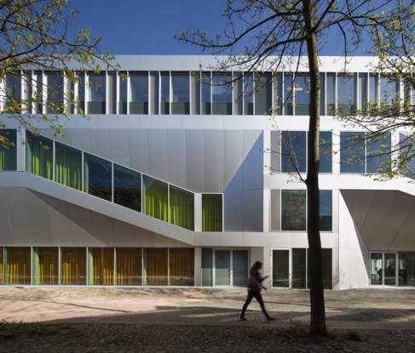
Foto: Werner Huthmacher, Berlin
Das Hörsaal Campus Center der Universität Kassel konnte die renommierte Fachjury überzeugen – sie sprach dem Projekt von raumzeit Architekten BDA, Berlin, den Deutschen Fassadenpreis für VHF 2015 zu.

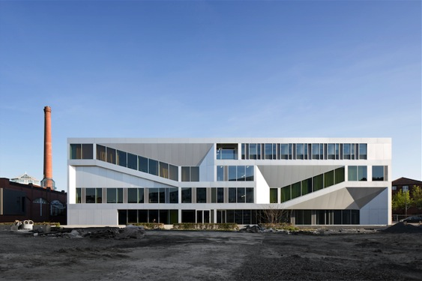
Foto: Werner Huthmacher, Berlin
Die innere Raumorganisation ist an den beiden Längsfassaden ablesbar und setzt so Außen und Innen des kompakten Baukörpers miteinander in Beziehung.
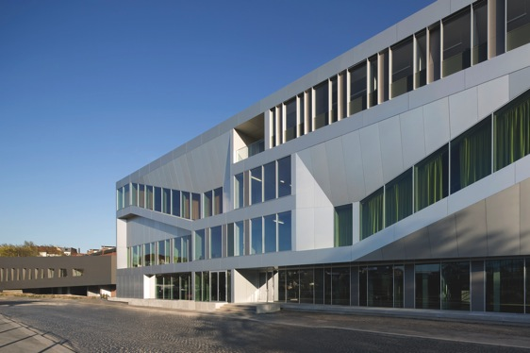
Foto: Werner Huthmacher, Berlin
Die nach innen geneigten geschlossenen Fassadenflächen werden optisch mit den Fenstern zusammengezogen. So wirkt das Gebäude offen und einladend.

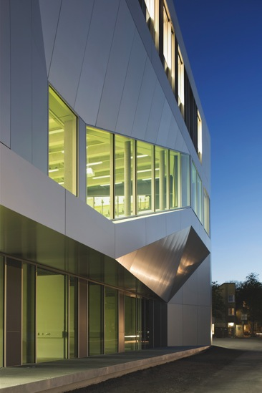
Foto: Werner Huthmacher, Berlin
Die Bekleidung aus schimmernden Aluminiumtafeln reflektiert die Umgebung und verändert ihre Wirkung je nach Lichtstimmung. Für farbige Akzente sorgt die Gestaltung der Innenräume.

Anerkennungen:

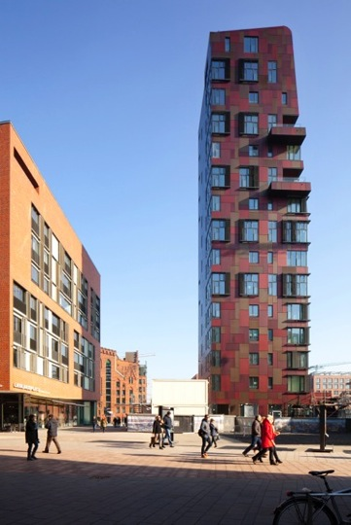
Foto: Cordelia Ewerth, Hammoor
Der Cinnamon Turm im Überseequartier Hamburg, entworfen von Bolles+Wilson, ist eine weithin sichtbare Landmarke. Seine Fassadengestaltung mit Aluminiumkassetten in verschiedenen Rot-Tönen überzeugte die Jury, die dem Projekt eine Anerkennung zusprach.

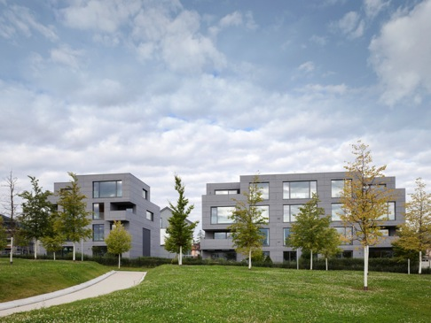
Foto: David Franck, Ostfildern
Bottega + Ehrhardt Architekten sind Planer und Bewohner des Baugruppenprojekts Wohnhäuser BF 30 auf der Stuttgarter Killesberghöhe. Das Ensemble aus zwei Baukörpern konnte die Fachjury durch seine vorgehängte hinterlüftete Fassade mit präzise detaillierten Faserzementtafeln überzeugen und erhielt eine Anerkennung.

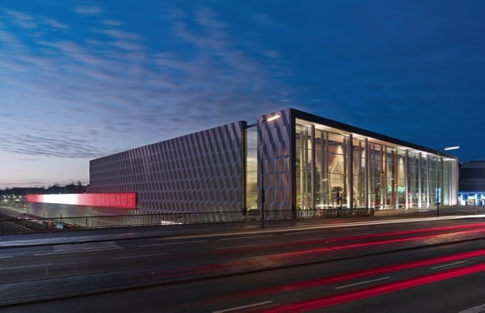
Foto: Stefan Müller, Berlin
Das Bauhaus Halensee, gelegen zwischen Stadtautobahn und S-Bahn-Trasse am Ende des Berliner Kurfürstendamms, überzeugt durch seine einprägsame und hochwertige Fassadengestaltung mit dreidimensional gefalteten Aluminiumpaneelen. Das Projekt von Thomas Müller Ivan Reimann Architekten beeindruckte das Preisgericht, das ihm eine Anerkennung zusprach.

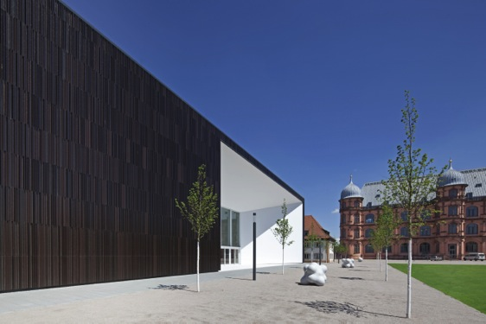
Foto: Firma MOEDING (Inhaber Bildrechte), Marklkofen
Der Multimediakomplex MUT der Hochschule für Musik in Karlsruhe, entworfen von Architekten.3P (Gerhard Feuerstein Architekt, Lindau und rüdenauer - architektur, Stuttgart), liegt in unmittelbarer Nähe des Schlosses Gottesaue. Das Projekt ist mit dunklen Keramik-Elementen gestaltet, die an einen Theatervorhang erinnern, und konnte eine Anerkennung erringen.

Preisverleihung:

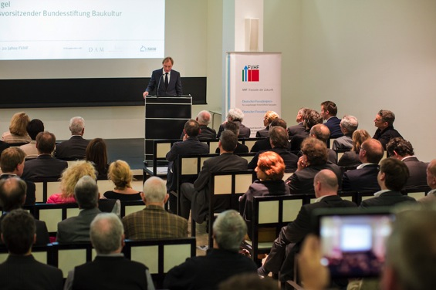
Foto: FVHF
Wie bereits 2013 fand die Preisverleihung erneut im Deutschen Architekturmuseum (DAM) in Frankfurt am Main statt. Auf dem Podium sprachen unter anderem Reiner Nagel und Prof. Volker Staab.

